[WAZ](https://deref-gmx.net/mail/client/bms1v-LFIts/dereferrer/?redirectUrl=https%3A%2F%2Fwww.waz.de%2Fplus-artikel%2F" \t "_blank)  **Westdeutsche Allgemeine Zeitung**

* **Vonovia-Mieter abgemahnt: „Das lassen wir uns nicht gefallen!“**

**Vonovia-Mieter: „Das lassen wir uns nicht gefallen!“**

Von [**Carsten Liebfried**](https://deref-gmx.net/mail/client/MI6LB7rY13Q/dereferrer/?redirectUrl=https%3A%2F%2Fwww.waz.de%2Fautoren%2Fcarsten-liebfried%2F)

Lokalredakteur Bottrop

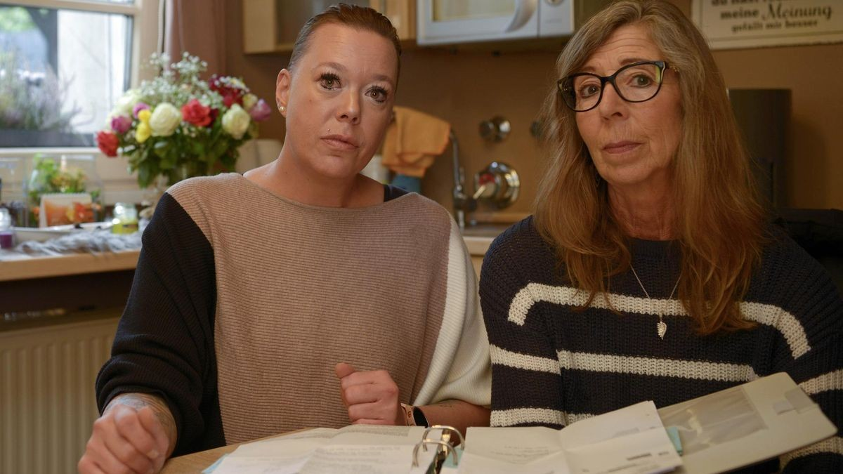

Marina Scharnowski und Claudia Kaak engagieren sich in der Mietergemeinschaft Gartenstadt Welheim. Insgesamt sind es 50 Mieter aus Bottrop, die sich zusammengeschlossen haben.© FUNKE Foto Services | Daniel Attia

Bottrop. Vonovia verschickt Zahlungsaufforderungen und Mahnbescheide. Die Mieter nennen es Einschüchterung und „rechtswidrig“. Die Fronten sind verhärtet.

Die Auseinandersetzung zwischen der Mietergemeinschaft Gartenstadt Welheim und Vonovia geht in die nächste Runde. Der Redaktion liegen Zahlungserinnerungen und Zahlungsaufforderungen für Betriebs- und Heizkostenabrechnungen vor, die das Wohnungsunternehmen ihren Mietern zuletzt zugeschickt hat. Doch Vonovia bekommt Gegenwind.

Seit anderthalb Jahren dauert der Zwist. „Das Ganze geht an die Psyche“, sagt Marina Scharnowski, Sprecherin der Mietergemeinschaft. 50 Mieter haben sich mittlerweile zusammengeschlossen.

Im März 2023 fängt alles an. Die Mieter, die eine Wärme-Contracting betriebene Heizzentrale besitzen, erhalten Post. Die Firma Techem übernimmt die Wärmeversorgung. [Die ausgestellte Heizkostenabrechnung für den Zeitraum von 1. April 2021 bis 31. März 2022 ist für die Mieter ein Schock](https://deref-gmx.net/mail/client/zJcp-YAc2KI/dereferrer/?redirectUrl=https%3A%2F%2Fwww.waz.de%2Fstaedte%2Fbottrop%2Farticle241922684%2FHeizkosten-in-Bottrop-Vonovia-stellt-Abrechnungsfehler-fest.html).

**Mieter vs. Vonovia: Offene Forderungen von Vonovia werden von Mietern ignoriert**

Einige sollen Nachforderungen bis zu 4500 Euro zahlen. Vonovia übernimmt später einen Großteil [der Kosten „aus Kulanz“](https://deref-gmx.net/mail/client/V2SkovxGBDQ/dereferrer/?redirectUrl=https%3A%2F%2Fwww.waz.de%2Fstaedte%2Fbottrop%2Farticle238983201%2FNebenkostenschock-in-Bottrop-Vonovia-traegt-Teil-der-Kosten.html). Dann folgt der nächste Schock. [Die Heizkostenabrechnung für den Zeitraum vom 1. April 2022 bis 31. März 2023 sind teilweise noch höher](https://deref-gmx.net/mail/client/LFYXoFEKWyU/dereferrer/?redirectUrl=https%3A%2F%2Fwww.waz.de%2Fstaedte%2Fbottrop%2Farticle242070560%2FHeizkostenschock-Bottroper-Mieter-wehren-sich-gegen-Vonovia.html). Die Welheimer holen sich Hilfe beim „MieterInnenverein Witten und Umgebung“.

Seit geraumer Zeit sind die Fronten verhärtet. Die betroffenen Mieter weigern sich, die Summen zu zahlen. Offene Forderungen von Vonovia werden konsequent ignoriert. „Es müssen noch Fehler in den Abrechnungen behoben werden“, sagt Marina Scharnowski, Sprecherin der Mietergemeinschaft.

Neben den Forderungen stört sie sich auch an der Wortwahl der letzten Zahlungsaufforderung von Vonovia. „Wenn Sie dieser Aufforderung nicht nachkommen, werden wir eine Anwaltskanzlei damit beauftragen, den geforderten Betrag einzutreiben“, heißt es. „Einzutreiben“, sagt Scharnowski, „so geht man doch nicht mit Mietern um.“

„Diese Schreiben werden wir ignorieren. Die Vonovia soll ihre illegalen Einschüchterungsversuche endlich einstellen.“

Marina Scharnowski, Sprecherin der Mietergemeinschaft Gartenstadt Welheim

Und nun – wie zu erwarten war – der jüngste Schock. Zwei Mieter, so Scharnowski, hätten nicht gezahlt und in der Folge gerichtliche Mahnschreiben erhalten – formuliert von der Anwaltskanzlei JHS Legal in Berlin und in Auftrag gegeben von Vonovia. Aufgelistet ist die Hauptforderung plus den Kosten für das Gericht, Anwalt und Zinsen – in Summe fast 2000 Euro.

Die Mietergemeinschaft und der Wittener Mieterverein wehren sich gegen die aus ihrer Sicht „unbegründeten Forderungen“. In einem Schreiben an Vonovia wird man konkret: „In den in Ihrem Auftrag erfolgenden Anwaltsschreiben werden den Mietern steigende Kosten und gerichtliche Klagen angedroht. Dies geschieht, obwohl das Amtsgericht Dortmund (Aktenzeichen: AZ 425 C 6285/12 und 412 C 10756/13) wiederholt festgestellt hat, dass Wohnungskonzerne wie der Vonovia-Vorgänger Deutsche Annington für einfache Mahnverfahren nicht den Ersatz von Rechtsanwaltsgebühren verlangen können.“

**Mietergemeinschaft hält Vorgehen von Vonovia für rechtswidrig**

Dieser Vorgang der Vonovia sei laut Mietergemeinschaft rechtswidrig. „[Diese Schreiben werden wir ignorieren. Die Vonovia soll ihre illegalen Einschüchterungsversuche endlich einstellen](https://deref-gmx.net/mail/client/5eTJiEwu2rk/dereferrer/?redirectUrl=https%3A%2F%2Fwww.waz.de%2Fstaedte%2Fbottrop%2Farticle238031287%2FHeizkosten-Schock-in-Bottrop-Vonovia-Mieter-wehren-sich.html)“, sagt Marina Scharnowski.

Von der WAZ damit konfrontiert, antwortet Vonovia-Sprecherin Bettina Benner: „Den Vorwurf von Rechtsmissbrauch oder illegalen Einschüchterungsversuchen weisen wir entschieden zurück. Ganz im Gegenteil: Wir halten alle rechtlichen Vorgaben ein, und wenn Mieterinnen und Mieter begründete Einwände haben, prüfen wir jeden Einspruch sehr genau. Das wissen auch die involvierten Mietervertretungen, mit denen wir genau deswegen immer gerne zusammenarbeiten – wenn es um eine sachliche Lösung eines konkreten Themas geht.“

„Den Vorwurf von Rechtsmissbrauch oder illegalen Einschüchterungsversuchen weisen wir entschieden zurück.“

Bettina Benner, Vonovia-Sprecherin

Die Sprecherin weiter: „Wir tauschen uns mit unseren Mieterinnen und Mietern laufend aus – mit dem Ziel, gemeinsame Lösungen zu finden. Das gilt natürlich auch für unsere Mieterinnen und Mieter in Bottrop-Welheim. Wir sind überrascht über die scharf formulierte Anfrage, denn unsere Vorgehensweise in Bottrop ist ein ganz normaler Vorgang zwischen Kunden und Unternehmen: Wenn eine Kundin oder ein Kunde mit Zahlungen in Rückstand gerät, dann mahnen Unternehmen die Zahlung an, damit die ausstehende Summe beglichen wird.“

Das Wohnungsunternehmen hält dagegen und argumentiert mit Blick auf die Inkassoschreiben und die Rechtsprechung des Amtsgerichts Dortmund, auf das sich die Mietergemeinschaft bezieht, wie folgt: „Die genannte Rechtsprechung ist mittlerweile überholt. Gemäß der höchstrichterlichen Rechtsprechung des Bundesgerichtshofs mit Urteil vom 7. Dezember 2022 (Aktenzeichen VIII ZR 81/21) dürfen Unternehmen bei säumigen Schuldnern Inkassounternehmen beauftragen, deren Kosten vom Schuldner auch zu tragen sind.“

**Das sind die Forderungen der Mietergemeinschaft an Vonovia**

Die Forderungen der Mietergemeinschaft an Vonovia sind wiederum klar formuliert: Alle unbegründeten Zahlungserinnerungen und Mahnverfahren sollen „unverzüglich“ zurückgezogen werden. Außerdem soll das Wohnungsunternehmen „unbegründete Zahlungserinnerungen in Zukunft unterlassen“ und „bei den Verfahren, die Sie (Vonovia, Anm. d. Red.) für begründet halten, die schlüssige rechtliche Begründung außergerichtlich nachholen“.

Die Frist dafür hat die Mietergemeinschaft für Vonovia auf den 5. November, 12 Uhr, festgesetzt. Die WAZ-Frage an das Wohnungsunternehmen, ob man die Frist einhalten wird, blieb unbeantwortet.

**„Diese Abzocke mit anschließender Einschüchterung machen wir nicht mit“**

Letztlich könnte der Fall vor Gericht landen. „Wir sind kampfbereit. Wir haben alle Argumente beisammen, um ohne Angst möglichen Klagen entgegenzublicken. Diese Abzocke mit anschließender Einschüchterung machen wir nicht mit“, sagt die Sprecherin der Mietergemeinschaft. Man rechnet sich vor Gericht „gute Chancen aus“.

Es ist seit 18 Monaten ein andauerndes Hin und Her, ein Schriftverkehr mit Mahnungen, Forderungen, schlaflosen Nächten und der Angst, die Wohnung zu verlieren. [Inzwischen liegen die Nerven bei den Vonovia-Mietern komplett blank](https://deref-gmx.net/mail/client/v1uOYmkWB2U/dereferrer/?redirectUrl=https%3A%2F%2Fwww.waz.de%2Fstaedte%2Fbottrop%2Farticle241521956%2FVonovia-Mieter-Kaelte-bringt-uns-nicht-um-aber-Heizkosten.html). Der Weg vor das Gericht soll Klarheit bringen. Claudia Kaak, ebenfalls von den hohen Abrechnungen betroffen und in der Mietergemeinschaft aktiv, sagt: „Meine Sorge ist, dass es ansonsten in den nächsten Jahren immer so weitergeht.“

Die Vonovia-Sprecherin erklärt: „Der Contracting-Vertrag wurde im Jahr 2016 geschlossen und gilt 15 Jahre, somit läuft er bis 2031.“ Das heißt: Solange übernimmt Techem für Vonovia die Wärmeversorgung in den betroffenen Fällen. Doch der Weg zum Gericht muss nicht gegangen werden. Die Mietergemeinschaft wäre weiterhin gesprächsbereit. Dazu müsste sich jedoch Rolf Buch, Vorstandsvorsitzender von Vonovia, mit ihnen an einen Tisch setzen, so die Mietergemeinschaft. Ihnen gegenüber hätte er bereits vor einem Jahr einen Besuch in Welheim angekündigt. [Doch bisher sei er bei ihnen in der Gartenstadt nicht aufgetaucht, berichten die Mieter.](https://deref-gmx.net/mail/client/EVtMhOdGB0Y/dereferrer/?redirectUrl=https%3A%2F%2Fwww.waz.de%2Fstaedte%2Fbottrop%2Farticle232309875%2FGartenstadt-Welheim-die-Perle-der-Bottroper-Zechenkolonien.html)

**Bottrop-Newsletter: Jetzt kostenlos anmelden!**

Nachrichten, Service, Reportagen: Jeden Tag wissen, was in unserer Stadt los ist.

Die Frage, ob der Vorstandsvorsitzende nach Welheim kommen möchte, ließ die Vonovia-Pressestelle auf WAZ-Nachfrage unbeantwortet. „Sowohl in der Vergangenheit als auch zukünftig sind wir auch mit der Mietergemeinschaft in Welheim offen für den Dialog. In der Vergangenheit haben wir auch mehrfach gute und passende Lösungen im Sinnen unserer Mieterinnen und Mietern gefunden“, so Vonovia-Sprecherin Bettina Benner und ergänzt: „Meine Kolleginnen und Kollegen vor Ort ebenso wie unsere Kundenservice-Teams stehen allen unseren Mieterinnen und Mieter für Rückfragen zur Verfügung. Wir kümmern uns um die Anliegen.“